|  |  |
| --- | --- |
|  | 怀庄集团公司简介 |

　　贵州怀庄酒业（集团）有限责任公司组建于****1983年****，是中国酒都酱香型白酒原产地—****茅台镇建厂最早的民营酿酒集团企业****。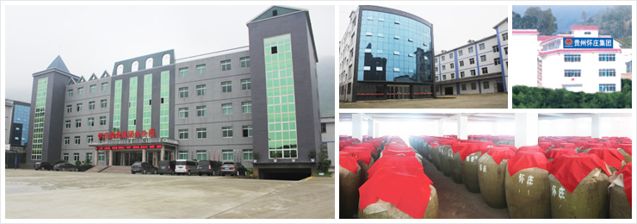

现有员工1000余人，下属企业有茅台镇台粮酒业有限公司、怀庄集团贸易有限公司、茅台镇亮剑酒业有限公司、红桃六OEM事业部等，是集产供销于一体的实体集团企业。

　　近三十年来，集团公司取得稳健、长足发展，曾先后被评为****遵义市五强白酒企业****、中国酒都****仁怀市十强民营白酒企业****，荣获****“国际标准认证”、“有机产品认证”****及****“安全饮品认证”****等证书，已成功申请****“湖底恒温窖藏法”****国家专利。集团公司成立至今已荣获国家（部）、贵州省、遵义市、仁怀市、****茅台镇表彰200多次****，是仁怀市获得表彰最多的民营酿酒企业。

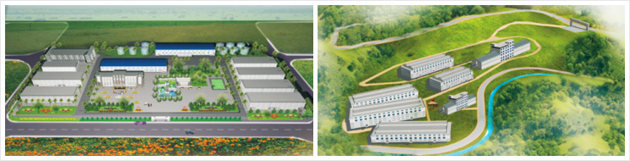

集团公司以生产酱香型白酒为主，独资的两个规模酿酒基地分布在茅台河东西两岸。共占地208.12亩。现集团公司总部窖池92个，新厂合马桃坪酿酒基地窖池168个，共计****260个窖池****，2013年下半年将再增加150个窖池。产品以当地优质糯高粱，小麦，赤水河水为原料，采用茅台镇独特的酱香型传统工艺精心酿制而成，****年产量5000余吨****，连续****16年保持茅台镇纳税单位前十名****。

　　主导产品：怀庄烧坊酒、怀庄封坛酒、怀庄窖龄酒丶黔竟酒丶古镇怀庄酒、怀庄酒庄酒、红桃六定制酒、人民公社酒、政酒、酱霸天下酒等。另外集团公司凭借优秀的市场拓展、良好的口碑，不断开拓新的业务，提供****白酒的贴牌定制****等服务，及****散酒、基酒、调味酒的供应****。经过不懈的努力，公司产品畅销全国各地并出口东南亚部分国家和地区，深受消费者好评。

本着****“诚信酿造未来”****的理念，以卓越的远见，怀庄酒业集团与您一起挥洒明天、共创辉煌！

怀庄集团是茅台镇最早的民营酒业，三个基地近400亩 600口窖池 年产5000吨 每天包装2万箱 老酒2万吨

**酱酒的发展趋势：**

**1**：三高两长，纯粮固态，以酒勾酒，长期储存;喝多不上头，喝醉醒得快；这些品类特征早已被消费者所认知，酱酒是公认的好酒。

**2**：口感不可逆，许多消费者反映酱香型白酒的口感具有一种相对来说不可逆的特点，即习惯了酱香型白酒的口感之后就难以接受其它香型白酒的口感。

**选择怀庄的理由：**

**1：**位置的优势：怀庄酒业始终扎根于中国酱香型白酒原产地茅台镇的核心酿酒区，与国酒茅台享受同一酿造环境，严格秉承茅台镇传统酱香白酒工艺酿酒，产品早在1988年就荣获贵州省质量金凤杯奖，1996年获中国名优食品博览会金奖。

**2：历史优势：**怀庄酒业是茅台镇建厂最早的民营企业，有三十多年的直接历史，有三百多年的历史文化渊源。

**3：实力优势：**怀庄酒业是遵义市五强白酒企业，仁怀市十强民营企业，拥有三个大规模基地，年产优质大曲酱香5000吨，10年以上基酒随时保持库存2万吨，每天包装量2万多箱。

**4：荣誉优势：**怀庄酒业是仁怀市获奖最多，规格最高的非公企业，已先后荣获国家，贵州省，遵义市，仁怀市，茅台镇及相关行业部门表彰280多项。

**5：文化优势：怀庄人的理念：**诚信酿造未来

**怀庄人的语录：**认认真真办事，踏踏实实做人，顾客永远是对的。

**怀庄人的承诺：**相同价位品质更优秀，相同品质价格更实惠。

**怀庄人的准则：**讲孝道，讲礼貌，讲诚信，爱祖国，爱怀庄，爱自己，感恩怀庄，感恩茅台，感恩时代。

**怀庄人的风格：**容天下人，卖天下酒

**酱香时代的来临 不仅仅是传说**

